【青年就業領航計畫】
歡迎您進入青年就業領航計畫網站，操作系統之前，敬請您詳閱以下說明：
步驟1：【青年就業領航計畫網】
請在瀏覽器IE Edge、Google Chrome、Firefox、Safari連結至網址：https://youthjob.taiwanjobs.gov.tw/youthjob/
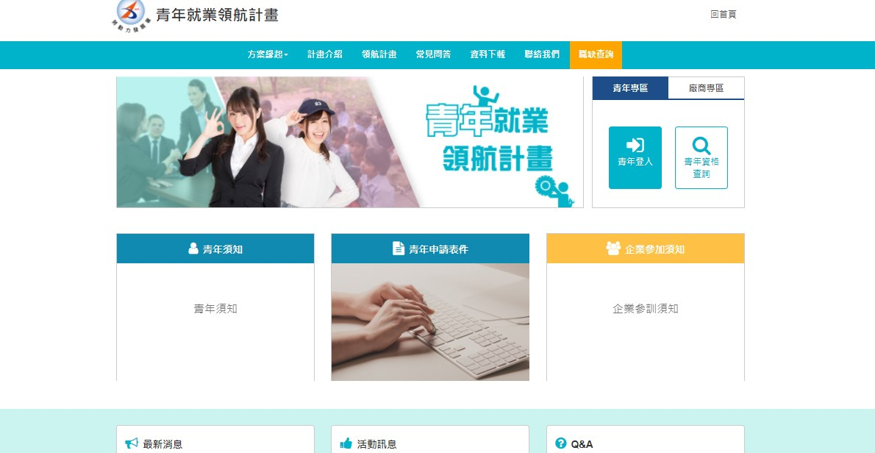

步驟2：登入【青年就業領航計畫網】廠商專區
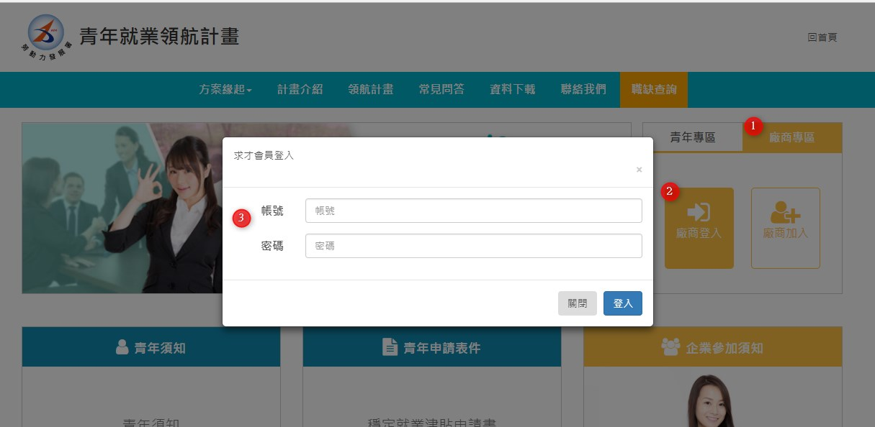
- 在【青年就業領航計畫網】選擇廠商專區。
- 點選廠商登入。
- 依照各廠商先前申請青年就業領航訓練計畫之帳號、密碼登入系統。

步驟3：【青年就業領航計畫網】廠商專區
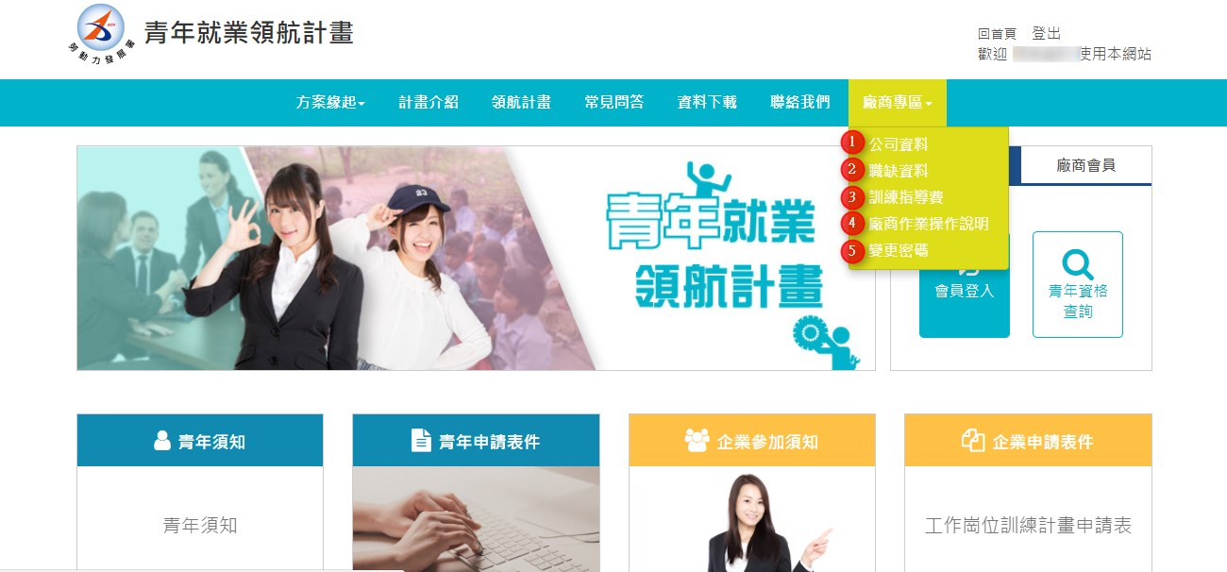
- 登入後，系統會顯示【廠商專區】功能。
- 廠商專區內有5大項功能：
- 【公司資料】：為公司基本資料，已由各事業主管機管審核完成，開放部分資料可供廠商自行修改。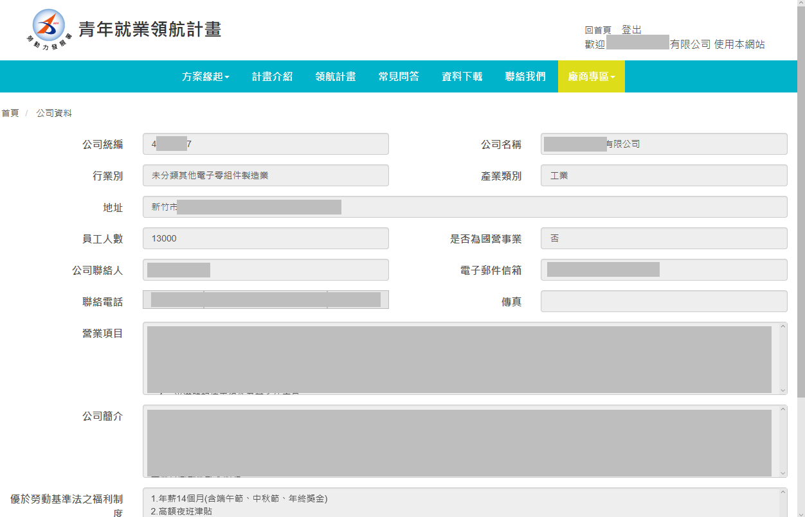

- 【職缺資料】：包含以下6項功能:
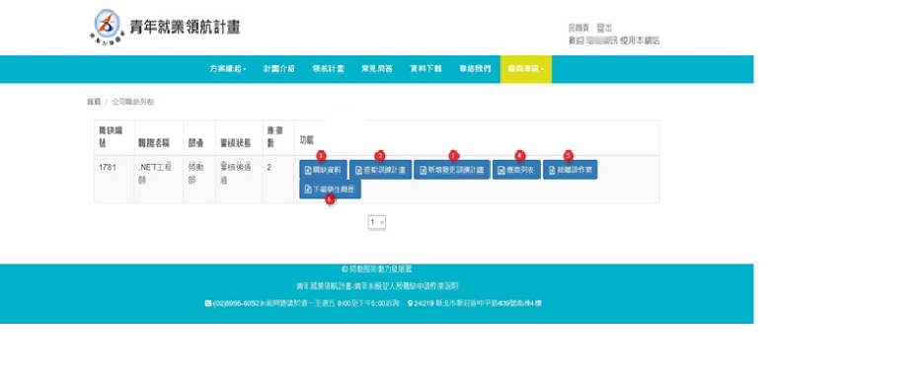

- 〔職缺資料 審核後通過〕：查看廠商先前提報部會之職缺內容相關資料，此頁面內資料皆已完成審查，不提供在此功能內修改。
- 〔查看訓練計畫〕：查看廠商先前提報勞動部勞動力發展署且已通過審查之訓練計畫內容，不提供在此功能內修改。
- 〔新增變更訓練計畫〕：廠商因訓練計畫有變更項目而提出申請，例如變更訓練地點、職場導師、該職缺薪資、徵才數…等項目（如下圖）：
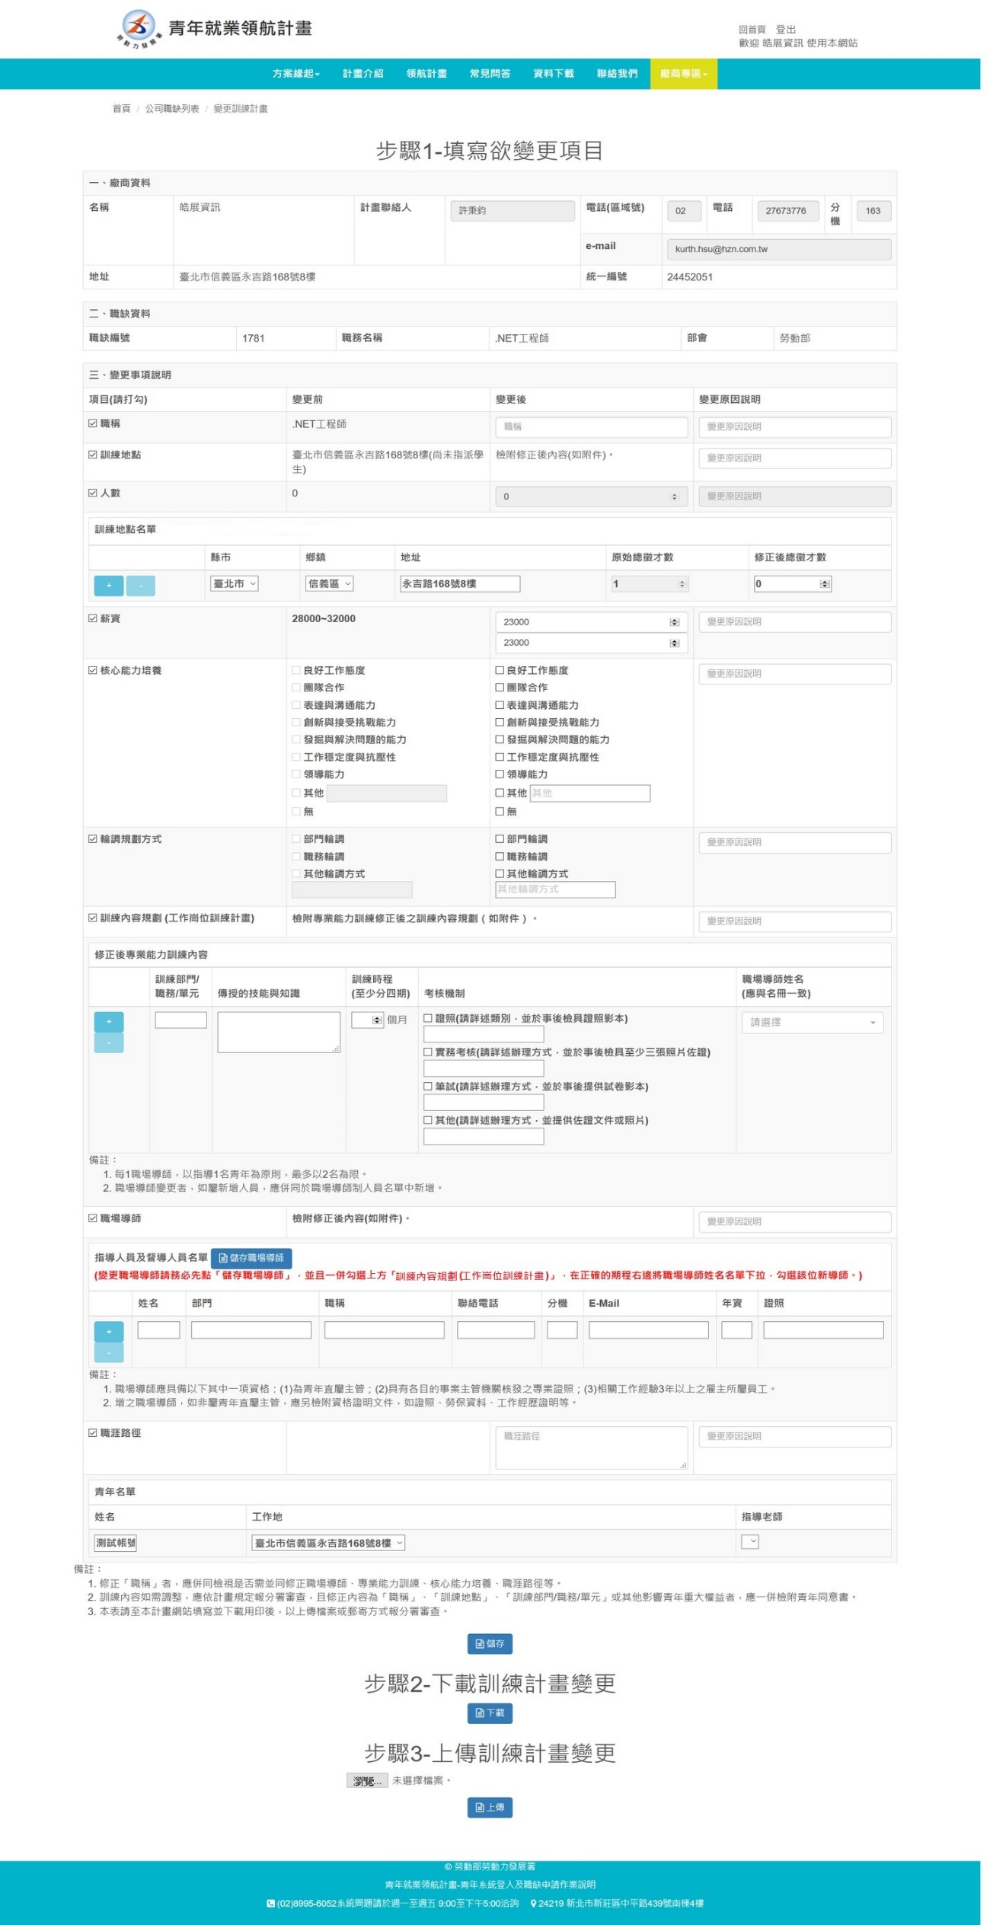
- 廠商選擇欲變更項目，如：薪資、訓練地點、職場導師、人數(徵才數)….等。
- 職場導師欲增減請按【+】、【－】變更職場導師列表，填入新增的職場導師基本資料後，請先按下【儲存職場導師】。
- 填報完所需變更項目後，請按下【儲存】+【送審】，並請【下載】書面資料用印公司大小章後，可用掃描上傳檔案或郵寄書面資料二擇一方式提供予分署審查。

- 〔應徵列表〕：顯示所有報名青年資料，公司針對面試結果設定錄取與否，並點選上班地點列表及職場導師姓名。若有錄取該青年學生，除了點選1的錄取後，請按下4的儲存錄用名單，以做錄取紀錄，勞動力發展署分署的就服員會依據此資料與青年確認到職意願後，就服員會協助填上預定上班日期（如下圖）。
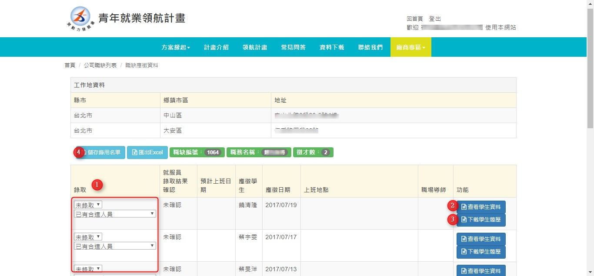

- 〔錄離訓作業〕：廠商登打青年錄取、離職、結訓、退訓日期，及導師批核青年雙週誌作業。操作此功能前請先執行前一步驟-應徵列表，在應徵青年中設定錄取與否後，青年所屬就服員會與青年確認到職意願後，系統即會自動顯示有意願報到之青年資料於此頁（如下圖）。
①僱用加保日請輸入青年報到日期(請注意：即是青年加保日期)。
②若有離職(或結退訓)狀況，請填入離職退保日期及離退訓原因。
③完成後請按下儲存。
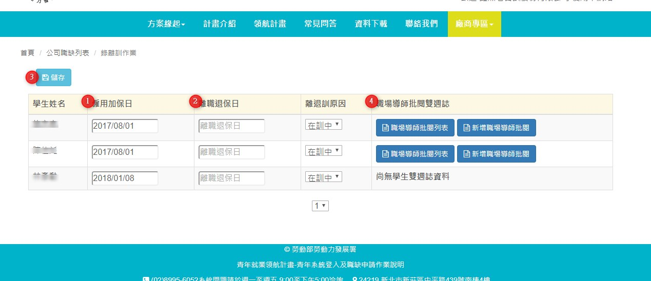
④新增職場導師批閱（如下圖）：
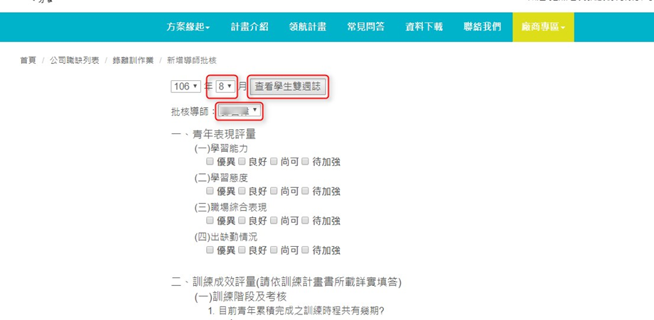

- 可自行下拉月份查看青年的雙週誌資料(會開啟新分頁，有提供下載功能)，職場導師名單若有一位以上，也請先自行下拉名字再進行批核作業，評核完成後記得按【儲存】才會出現【下載】。

6. 〔下載學生簡歷〕：一次下載報名該職缺的所有青年簡歷。

步驟4：【青年就業領航計畫網】廠商專區-訓練指導費
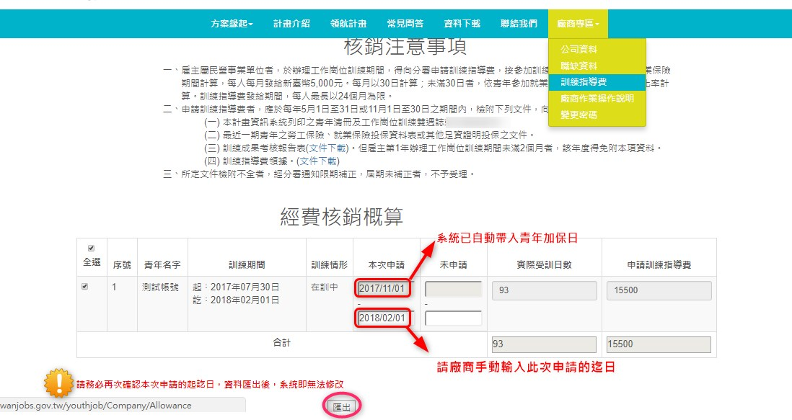
訓練指導費請領請先參考核銷注意事項以及(三)訓練成果考核報告表、(四)訓練指導費領據提供下載填寫，下方為系統自動試算結果，請雇主手動輸入本次申請的迄日，核對無誤後記得按匯出(下載)一併附上。

